รายงานการปฏิบัติราชการประจำเดือน มกราคม 2568
งานสอบสวน
วันที่ 10 มกราคม 2568
11 ม.ค. 68 เวลา 10.00 น. ร.ต.อ.เอกชัย ชาญศรี รอง สว.(สอบสวน)สภ.หล่มเก่า พนักงานสอบสวนเวร พร้อมด้วยชุดสืบสวน ได้ออกเดินทางไปตรวจสถานที่เกิดเหตุ กรณีมีผู้เสียหายมาแจ้งว่า ได้ขับรถไปจอดซื้อสินค้าที่ร้านสะดวกซื้อ แล้วทำกระเป๋าสตางค์หล่นหาย ซึ่งมีเงินสดและทรัพย์สินอยู่ภายในกระเป๋าหลายรายการ จึงให้ทำการสืบสวนหาตัวคนร้ายที่ลักเก็บเอากระเป๋าที่ผู้เสียหายทำหล่นไว้
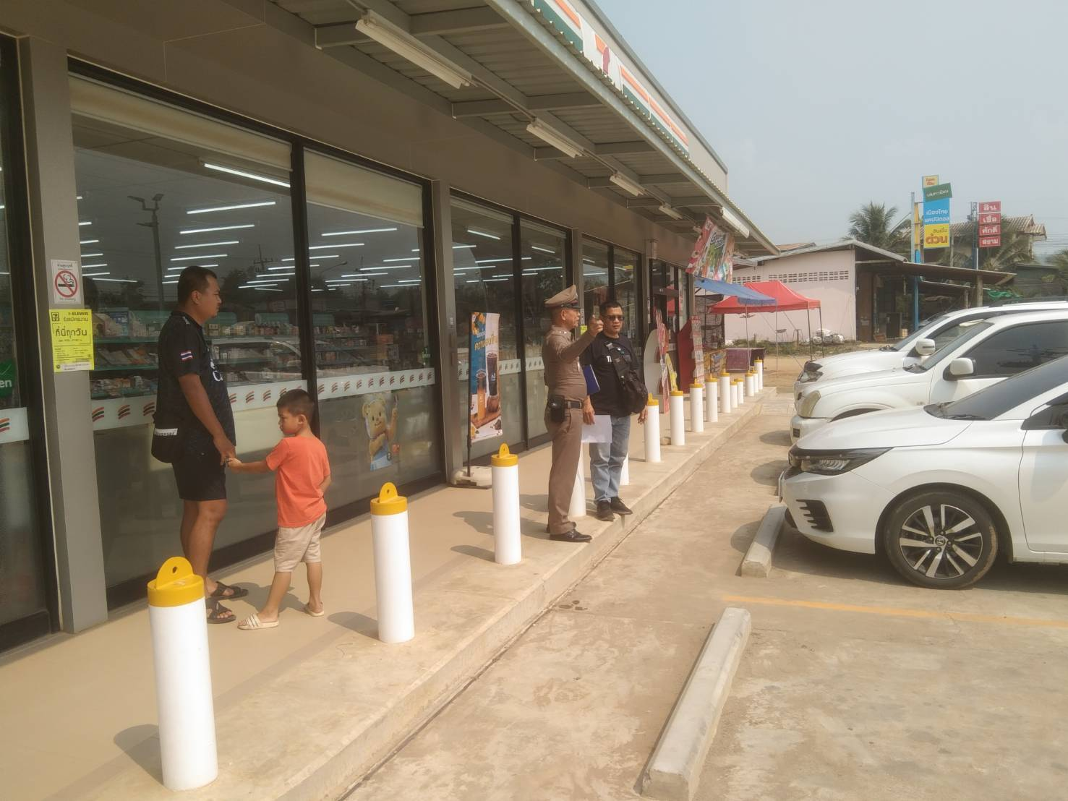

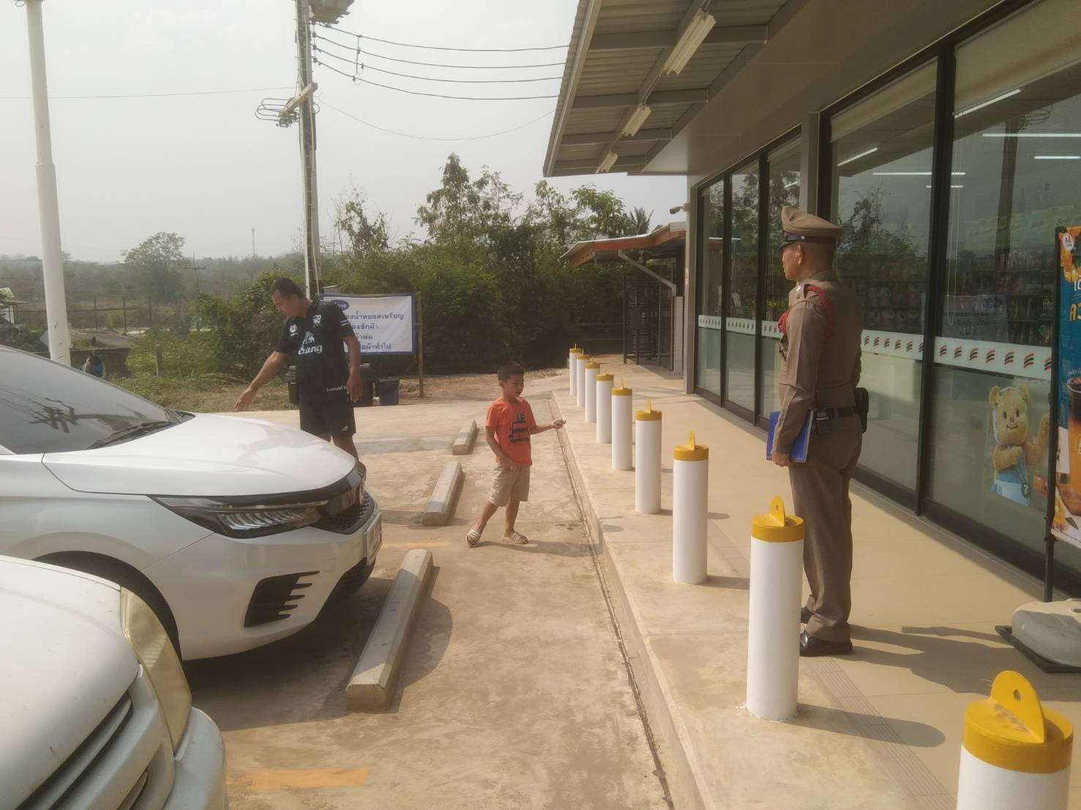
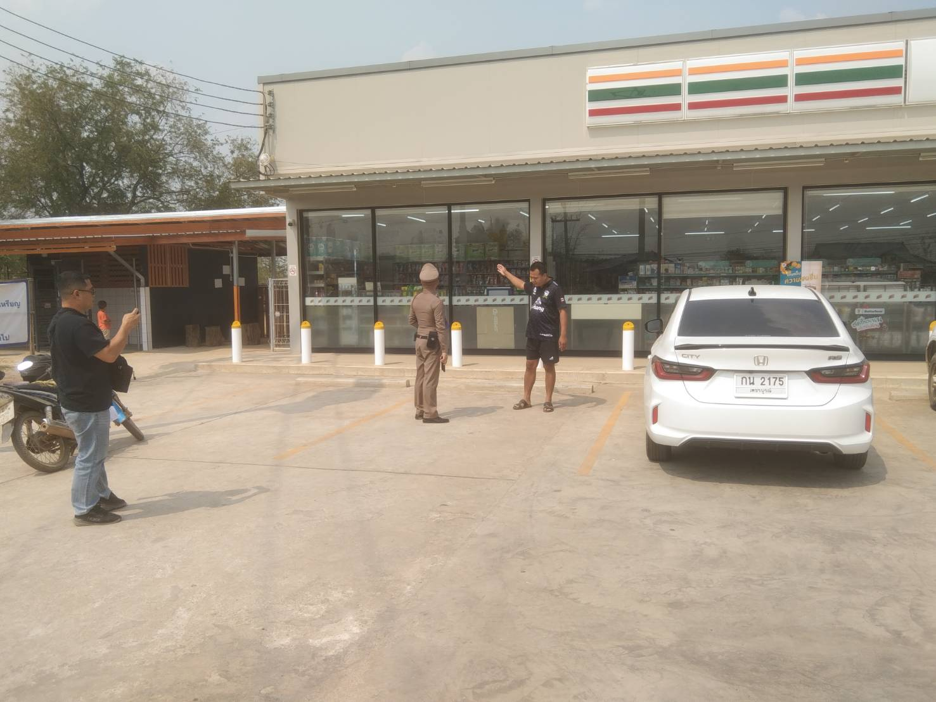

วันที่ 25 ม.ค. 2568
25 ม.ค. 2568 เวลา 10.00 น. พ.ต.ต.พนมพร ส้มแก้ว สว.(สอบสวน) สภ.หล่มเก่า พนักงานสอบสวนเวร ได้รับแจ้งเหตุว่ามีคนนอนเสียชีวิตอยู่ที่ห้องพักโดยไม่ทราบสาเหตุ และญาติติดใจในสาเหตุการตาย จึงได้แจ้งแพทย์เวร โรงพยาบาลสมเด็จพระยุพราชหล่มเก่า ร่วมชันสูตรพลิกศพ และแพทย์ได้แนะนำให้ส่งศพผ่าชันสูตรหาสาเหตุการตายต่อไป
